**Openclassrooms**

Projet 4

Analysez les besoins de votre client pour son groupe de pizzeria

Document de spécifications fonctionnelles

Clémence Robin

**Table des matières**

Présentation du contexte 3

Objectifs 4

Les différents acteurs du système 5

Diagramme de contexte 5

Détail des fonctionnalités 6

Diagramme de package 6

Système de notifications pour le statut de la commande 6

Les fonctionnalités clients 7

Diagramme de cas d’utilisation, côté client 8

Diagramme de séquence : paiement 8

Description textuelle du cas d’utilisation côté client 9

Diagramme d’activité : commande par le client 10

Diagramme de cas d’activité - commande par le vendeur 11

Les fonctionnalités entreprise 13

Diagramme de cas d’utilisation, côté entreprise 14

Lieu de production de la commande 14

Réception de la commande passée 15

Livraison de la commande 15

Description textuelle du cas d’utilisation côté entreprise 15

Diagramme de séquence : préparation 16

Diagramme d'activité : livraison 17

Cycle de vie des commandes 19

Diagramme d'activité du cycle de vie d’une commande 19

Proposition de la réalisation technique de la solution 20

Backend 20

Interface client Frontend 20

Backoffice pour l'équipe professionnelle 20

Application mobile pour le livreur 20

# Présentation du contexte

OC Pizza est une entreprise de vente de pizza. Elle ne propose pas de lieu de restauration où l’on peut consommer sur place : les pizzas sont à livrer ou à emporter. L’entreprise vise à s’étendre en passant de 5 points de ventes à 8 points ventes d’ici six mois. Pour ce faire, l’entreprise ressent la nécessité de mettre en place un système d’information répondant à tous les besoins : gestion de la commande client, de la préparation de la livraison, du catalogue, du stock et le fait de pouvoir superviser l’ensemble de l’activité de chaque restaurant. OC pizza veut donc développer une solution sur mesure pour palier à tous ces besoins et améliorer son organisation et a fait appel à IT Consulting & Development pour leur présenter ladite solution.

# Objectifs

De la réception de la commande à sa livraison, l’objectif du logiciel à développer est de permettre de visualiser et gérer les commandes à chaque niveau de leurs avancements.

On doit pour ce faire :

* Proposer une solution qui permet d’être plus efficace dans la gestion des commandes
* Suivre en temps réel les commandes passées
* Suivre en temps réel les stocks d’ingrédients restants
* Proposer un aide-mémoire aux cuisiniers pour indiquer la recette de la pizza à préparer
* Proposer un site internet où le client pourra passer sa commande (en plus de la prise de commande par téléphone ou sur place), payer en ligne ou à la livraison (ou sur place si le client vient commander en boutique), modifier ou annuler la commande (tant que cette dernière n’a pas été préparée).

# Les différents acteurs du système

On peut estimer qu’il y aura 7 acteurs, dont 5 représentés par le logiciel :

**Vendeur/manager**

Le vendeur (ou manager) est la personne qui sera présente au point de vente. Il pourra enregistrer une commande passée par téléphone et faire pour le client les étapes nécessaires sur le site internet. Il consulte les commandes en cours de préparations, leur statut (de préparation ou de livraison). Il peut remettre les pizzas en main propre lorsque le client fait le choix de retirer sur place. Il peut consulter les stocks et les mettre à jour.

**Cuisinier/Pizzaiolo**

Il consulte les commandes en cours et les prépare. Il notifie leur état d’avancement.

**Livreur**

Il livre les pizzas au client à l’adresse indiquée et notifie l’état de la livraison.

**Client**

Le client consulte le catalogue, passe commande soit sur internet ou par téléphone. S’il commande sur internet, il choisit sa préférence de livraison et de paiement.

**Système bancaire**

Système de paiement avec carte bancaire et PayPal.

*Un technicien et le chef d’entreprise ne seront pas intégrés dans la représentation du logiciel du fait de leurs actions : le technicien n’a pas besoin du logiciel a priori et le chef d’entreprise a accès à l’ensemble des fonctionnalités.*

### Diagramme de contexte

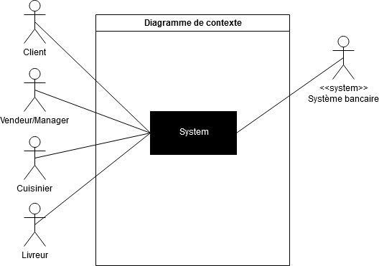

# Détail des fonctionnalités

Le logiciel sera composé de deux parties :

* La partie fonctionnalités clients
* La partie avec les fonctionnalités internes à l’entreprise

A partir de là, nous pouvons envisager de créer un diagramme avec deux packages : un package qui concerne l’achat du client, et un package concernant la gestion de l’achat par l’entreprise.

### Diagramme de package

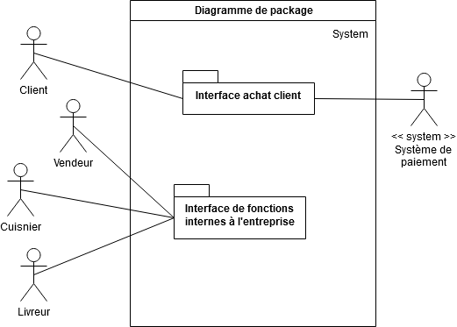

Le vendeur pourra jouer le rôle de client lorsque ce dernier passera une commande sur place ou au téléphone. Le vendeur fera donc le lien entre le client et le système.

### Système de notifications pour le statut de la commande

La commande disposera de plusieurs statuts selon son état d’avancement :

* En attente de préparation : la commande est enregistrée mais n’a pas été prise en charge par le cuisinier. Elle est donc encore modifiable ou annulable par le client.
* En cours de préparation : le cuisinier a sélectionné la commande est a commencé la préparation. Elle n’est dorénavant plus modifiable ou annulable par le client.
* Prête à être livrée : le cuisinier a fini la commande, cette dernière est prête à être livrée.
* En cours de livraison : le livreur a sélectionné la commande et est en train de se rendre au domicile du client.
* Livrée : le livreur a finalisé la livraison.

Dès qu’un statut est modifié, une notification est envoyée au système dans la section adéquate. Par exemple, dès qu’un cuisinier change le statut de la commande pour « Prête à être livrée », une notification est envoyée directement à l’interface du livreur qui sera donc alerté automatiquement.

La commande disposera aussi d’un statut de paiement, en plus de celui d’avancement. Il sera de deux sortes :

* Réglée : la commande a été réglée sur le site internet, elle gardera donc ce statut pendant tous les cycle de vie de la commande. Le livreur peut livrer sans encaisser.
* Non réglée : la commande n’a pas été réglé sur le site internet. Le client paie donc à la livraison. Le livreur s’acquitte donc de la tâche d’encaissement en plus de celle de livraison.

Dans le cas où le client passe commande directement au restaurant, les statuts de paiement et d’avancement de la commande n’ont plus lieu d’être : la commande lui sera forcément délivrée directement et il devra payer sur place. On peut imaginer un *boolean* qui permettra au système de savoir si la commande devra utiliser ou non les statuts.

## Les fonctionnalités clients

Le client peut consulter le catalogue en ligne, passer commande et consulter la commande passée. Il peut l’annuler ou la modifier si la commande n’a pas commencé à être préparée. Il peut émettre des suggestions pour les recettes de pizza et délivrer une note concernant la qualité du service, après avoir reçu sa commande.

**Consultation du catalogue**

Le client peut parcourir le catalogue de pizzas sur le site web. Chaque pizza doit être illustrée et sa recette doit être exhaustive. Un bouton « Ajouter au panier » et un champ « Quantité » doivent se trouver à côté de la description.

**Passer commander**

Une fois la ou les pizzas sélectionnées, le client peut valider son panier. Il est invité à remplir ses informations client (nom, prénom, adresse, numéro de téléphone), choisir son mode de livraison (retrait ou livraison) et peut choisir d’effectuer le paiement directement en ligne ou à la livraison.

Il peut aussi passer commande au téléphone ou sur place. Le vendeur effectuera alors les tâches de saisie à sa place via l’interface professionnelle du site, où il aura accès au système de commande simplifié.

**Consulter la commande**

Le client reçoit un numéro de commande grâce auquel il peut suivre le statut d’avancement de sa commande à chaque instant. Il peut choisir de l’annuler ou de la modifier, tant qu’elle n’a pas le statut « En cours de préparation ».

**Noter le service**

Le client peut noter le service directement sur le site de l’entreprise (indépendamment des plateformes d’avis) : lorsque la commande a été enregistrée comme livrée, le client reçoit un e-mail un jeton qui le renvoie vers une page de notation du service avec un champs textuel pour les commentaires.

**Émettre des suggestions**

Un formulaire peut être mis en place sur le site web pour que le client puisse faire part de ses suggestions quant aux recettes.

### Diagramme de cas d’utilisation, côté client

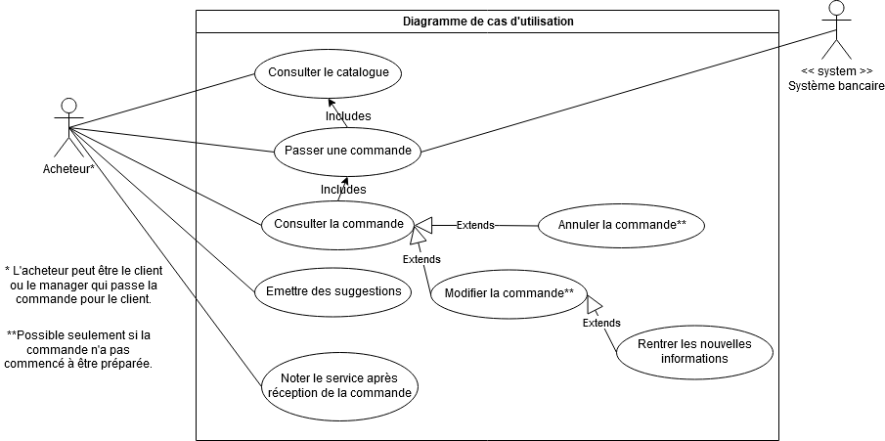

La prise de commande peut être divisée en deux cas :

* Le client passe sa commande directement sur le site internet
* Le client passe sa commande en boutique ou au téléphone : dans ce cas, le vendeur utilisera le système à sa place.

Le paiement de la commande peut se faire de plusieurs manières :

* Directement au livreur
* En ligne
* Au vendeur dans le cas où il retire sa commande dans le restaurant. N’oublions pas que dans ce cas là, la commande ne disposera pas de statut pour la livraison, ni pour le statut de paiement.

### Diagramme de séquence : paiement

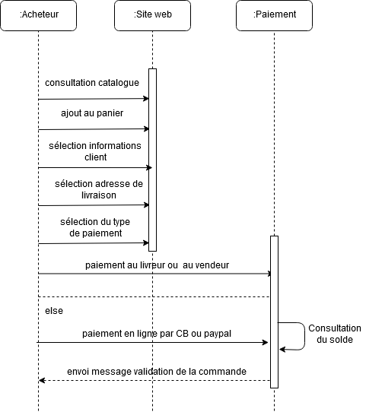Enfin, le retrait de la commande peut se faire de deux manières :

* Le client décide de retirer en boutique : il choisira donc le lieu du retrait lorsqu’il passera sa commande.
* Le client décide de se faire livrer à domicile : un livreur viendra donc la lui apporter. Il a le choix entre payer sa commande directement au livreur ou il aura déjà payé en ligne.

### Description textuelle du cas d’utilisation côté client

|  |
| --- |
| **Description textuelle de cas d’utilisation : Premier cas**  **Nom** : Commande de pizza par le client  **Acteur** : Client  **Description** : Commande de pizza en ligne par le site internet  **Démarrage** : Le client a consulté le catalogue des pizzas |
| **Description**  **Scénario nominal**  1- Le client consulte le catalogue de pizzas.  2- Le système adapte le catalogue selon les stocks disponibles.  3- Le système affiche au client les pizzas disponibles.  4- Le client choisit la ou les pizzas souhaitées ainsi que la quantité et les ajoute à son panier.  5- Le client renseigne son ses informations clients : nom, prénom, adresse de livraison, numéro de téléphone  6- Le système demande au client de choisir le mode de paiement (à la livraison ou en ligne)  7- Le système enregistre la commande dans sa base de données  8- Le système envoie au client le récapitulatif de la commande avec le numéro associé |
| **Exceptions**  4.a ; 5.a ; 6.a- Le client quitte la page : annulation de la commande  7.a - Le paiement a échoué : le client est renvoyé à la page de sélection du mode de paiement |
| **Fin**  **Scénario nominal** : Après le point 7 (envoi du récapitulatif de la commande)  **Scénario d’exception** : Après les points 4.a ; 5.a ; 6.a (si la commande a été annulée) |
| **Postconditions**  **Scénario nominal** : la commande a été enregistrée en base de données. L’acheteur peut dorénavant suivre l’avancée de sa commande sur le site internet grâce au numéro de commande. |

### Diagramme d’activité : commande par le client

1. 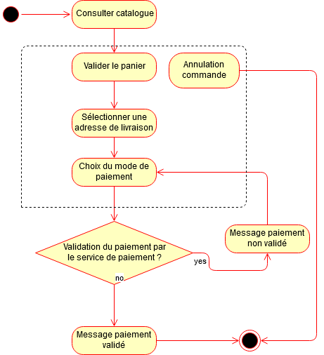

Le parcours de la commande sur internet est le suivant :

* L'acheteur consulte le catalogue de pizzas
* Il valide son panier
* Il sélectionne une adresse de livraison : retrait en boutique (boutique la plus proche) ou livraison à domicile (il indique son adresse)
* Il choisit son mode de paiement : à la livraison (espèce ou CB) ou directement en ligne (CB ou PayPal)
* Il rentre les informations nécessaires au paiement, si ce dernier n’est pas effectué lors de la livraison
* Si le paiement est accepté, la commande est validée
* Si le paiement n’est pas validé, l’utilisateur est redirigé vers la page du choix de mode de paiement

Lorsque la commande est passée au téléphone ou sur place, le vendeur effectue sur le site les mêmes étapes d’enregistrement de la commande que le client, en une version simplifiée accessible grâce à l’authentification pour le personnel. Le client qui commande au téléphone paiera automatiquement à la livraison ou au retrait, tandis que le client qui commande sur place paiera directement.

### Diagramme de cas d’activité - commande par le vendeur

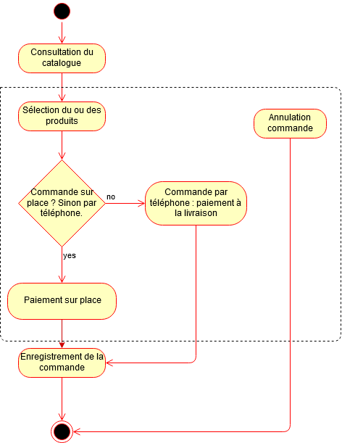

|  |
| --- |
| **Description textuelle de cas d’utilisation : Deuxième cas**  **Nom** : Commande de pizza par le vendeur  **Acteur** : Vendeur  **Description** : Le client passe sa commande au téléphone ou directement au magasin : le vendeur utilise le système de commande à sa place.  **Préconditions : le vendeur doit être authentifié comme tel dans le système (voir la partie** **Proposition de la réalisation****)**  **Démarrage** : le vendeur a consulté le catalogue de pizzas. |
| **Description**  **Scénario nominal**  1- Le vendeur consulte le catalogue de pizzas  2- Le système adapte le catalogue selon les stocks disponibles.  3- Le système affiche au vendeur les pizzas disponibles  4- Le vendeur sélectionne la ou les pizzas souhaitées ainsi que la quantité et les ajoute au panier.  5 – Le vendeur enregistre les informations clients (nom, prénom, adresse, e-mail)  6 - Sélection du mode de paiement  7 - Le système enregistre la commande  8 - Le système envoie au vendeur le récapitulatif de la commande |
| **Exceptions**  6.a - Le paiement a échoué : le système renvoie l’utilisateur à la sélection du mode de paiement  4.a ; 5.a ; 6. b - Le vendeur quitte la page : annulation de la commande |
| **Fin**  **Scénario nominal** : Après le point 7 (envoie du récapitulatif de la commande)  **Scénario d’exception** : Après le point 5.b (si la commande a été annulée) |
| **Postconditions**  **Scénario nominal** : la commande a été enregistrée en base de données |
| **Compléments**  **Ergonomie** : L’affichage des résultats du catalogue peuvent être filtrés (par exemple avec les ingrédients). |

## Les fonctionnalités entreprise

Les fonctionnalités pourront être propres à un ou plusieurs acteurs.

Le propriétaire du restaurant pourra superviser l’ensemble du programme et consulter les commandes, leurs historiques et les statistiques.

**Administration du catalogue**

Le vendeur peut effectuer des modifications sur le catalogue en ajoutant ou retirant des recettes et en ajustant les stocks.

**Enregistrement d’une commande**

Le vendeur peut rentrer manuellement une commande à la place du client, dans le cas où ce dernier décidé de la passer au téléphone ou sur place. Le vendeur peut s’authentifier sur le site et aura accès à la même interface simplifiée pour passer la commande.

**Consultation de l’historique des commandes**

Le vendeur peut voir les commandes passées ou en cours. Il peut obtenir des statistiques de ventes selon des périodes, des recettes ou encore les adresses des clients.

**Suivi et notifications des commandes en cours**

Les commandes en cours auront, nous le verrons, deux statuts selon leur état d’avancement et leur statut de paiement. Elles seront donc consultables par le cuisinier, le vendeur et le livreur, qui pourront mettre à jour ces statuts.

**Consultation de la recette par le cuisinier**

Le cuisinier peut afficher les recettes des commandes en cours de préparation.

**Encaissement de la commande**

Le livreur et le vendeur peuvent tous les deux encaisser les commandes : l’un à la livraison, l’autre quand la commande est passée sur place. Ils peuvent donc tous les deux modifier le statut de paiement de la commande.

### Diagramme de cas d’utilisation, côté entreprise

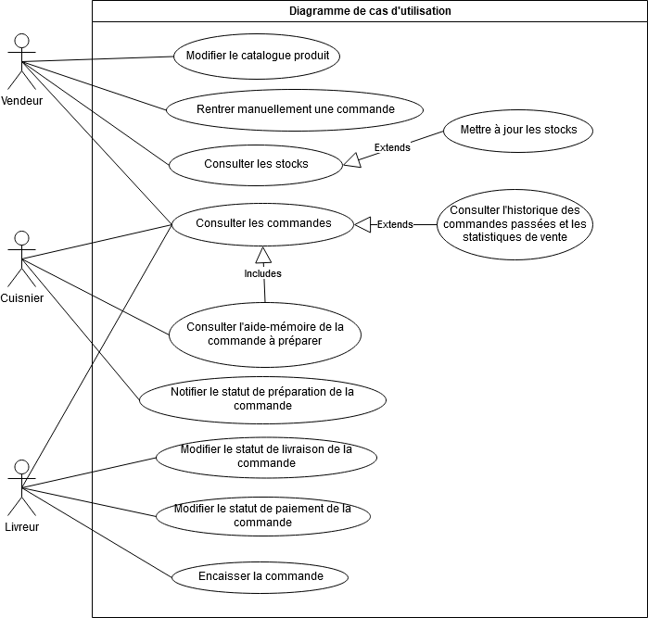

### Lieu de production de la commande

Dans le cas où le client passe sa commande sur internet, le lieu de production de sa commande sera déterminé selon plusieurs critères :

* Adresse de livraison du client : par défaut, on choisira le restaurant le plus proche de l’adresse du client pour que le parcours du livreur soit le plus court possible et ainsi, la durée totale de préparation/livraison de la commande optimisée.
* Si le restaurant choisi par défaut selon le critère de proximité est surchargé, alors on prendra le prochain restaurant en termes de distance. La décision finale du lieu de production sera, dans tous les cas, déterminée par la prévision du temps de préparation/livraison de la commande selon les différents restaurants.

### Réception de la commande passée

Lorsque le lieu de production de commande a été déterminé, le restaurant reçoit la commande, qui est ajoutée à la liste des commandes prises en charge par ce restaurant. La commande a alors le statut « En attente de préparation ».

Le cuisinier clique sur la prochaine commande à préparer dans la liste : l’aide-mémoire avec la recette de la pizza commandée s’affiche. A partir du moment où la commande est notifiée comme « En cours de préparation », elle ne pourra plus être annulée ou modifiée par le client.

Une fois la préparation terminée, le cuisinier peut mettre à jour le statut de la commande comme « Prête à être livrée ».

### Livraison de la commande

Le livreur récupère la commande et change son statut de « Prête à être livrée » à « En cours de livraison ». Il la livre à l’adresse indiquée. Là, il peut encaisser la commande si cette dernière n’a pas été payée en ligne précédemment : son statut de paiement passe alors de « Non réglée » à « Réglée », statut qu’elle a d’office si le paiement a été précédemment effectué sur le site internet.

Une fois la commande livrée, il peut modifier le statut de la commande de « En cours de livraison » à « Livrée ».

Pour pouvoir interagir directement avec le système, le livreur pourra passer par une application mobile sur smartphone ou tablette, qui lui permettra entre autres d’être géolocalisé et de recevoir des notifications (par exemple quand une nouvelle commande est ajoutée à la liste des commandes à livrer).

### Description textuelle du cas d’utilisation côté entreprise

|  |
| --- |
| **Description textuelle de cas d’utilisation – Premier cas**  Nom : Préparation d’une commande de pizza  Acteur : Cuisinier  Description : Le cuisinier prépare la commande que le restaurant a reçu et la prépare avec l’aide-mémoire fourni par le système  Préconditions : La commande doit avoir été attribuée à un restaurant spécifique  Démarrage : Le cuisinier sélectionne la commande en attente en tête de liste |
| **Description**  **Scénario nominal**  **1 - Le système affiche la prochaine commande à préparer (voir partie sur la** **Réalisation de la solution****)**  2 - Le système affiche l'aide-mémoire de la ou les recettes à préparer  3 - Le cuisinier met à jour le statut de la commande comme « En cours de préparation »  4 - Le cuisinier prépare la ou les recettes de la commande  5 - Le cuisinier met à jour le statut de la commande comme « Prête à être livrée » |
| **Exceptions**  1.a ; 2.a – Le client annule sa commande. |
| **Fin**  **Scénario nominal** : Après le point 5 (le statut de la commande passe à “Prête à être livrée”)  **Scénario d’exception** : Après le point 1.a ou 2.a si le client a annulé sa commande |
| **Postconditions**  **Scénario nominal** : la commande est ajoutée à la liste des commandes à livrer |
| **Compléments**  **Problèmes non résolus** : si le stock n’est pas à jour et la recette est marquée comme disponible mais que le cuisinier ne peut pas faire la commande. |

### Diagramme de séquence : préparation

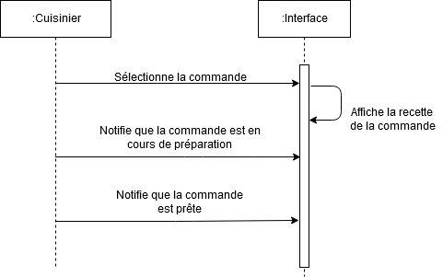

|  |
| --- |
| **Description textuelle de cas d’utilisation – Deuxième cas**  **Nom** : Livraison d’une commande  **Acteur** : Livreur  **Description** : Le livreur sélectionne la commande à livrer et consulte d’adresse de livraison afin de la livrer au client.  **Préconditions** : La commande doit avoir été notifiée comme prête par le cuisinier  **Démarrage** : Le livreur sélectionne la commande en attente en tête de liste |
| **Description**  **Scénario nominal**  1 - Le système affiche la prochaine commande à livrer  2 - Le livreur sélectionne la commande  3 - La commande sélectionnée est retirée de la liste des commandes à livrer  4 - Le système modifie le statut de la commande “Prête à être livrée” à “En cours de livraison”  5 - Le livreur livre la commande à l’adresse du client. Si la commande a le statut « Non réglée », le livreur encaisse la commande et met le statut de paiement à jour comme « Réglée »  6- Le livreur met à jour le statut de la commande de « En cours de livraison » à « Livrée » |
| **Exceptions**  5.a - L’adresse de la commande est erronée |
| **Fin**  **Scénario nominal** : Après le point 6 (le livreur a notifié que la commande a été livrée) |
| **Postconditions**  **Scénario nominal** : la commande est “Livrée” et est ajoutée à la liste des commandes passées |
| **Compléments**  **Problèmes non résolus** :   * Système encore incertain pour le retrait de la commande par le livreur, selon si ce dernier est attitré à un restaurant, où s’il est “itinérant”. Dans le premier cas, il n’a pas besoin de se rendre à différents restaurants pour la retirer. * Si l’adresse est erronée, il faut prévoir une alerte pour le client lui demandant de donner des compléments d’informations sur son adresse. Il faut cependant prendre en considération la fraîcheur du produit, altérée par un second cycle de livraison. On peut aussi envisager de demander au client un numéro de téléphone lors qu’il passe commande. |

### Diagramme d'activité : livraison

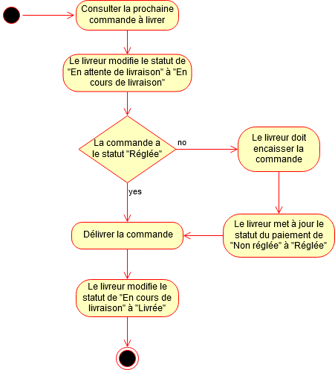

# Cycle de vie des commandes

### Diagramme d'activité du cycle de vie d’une commande

1. 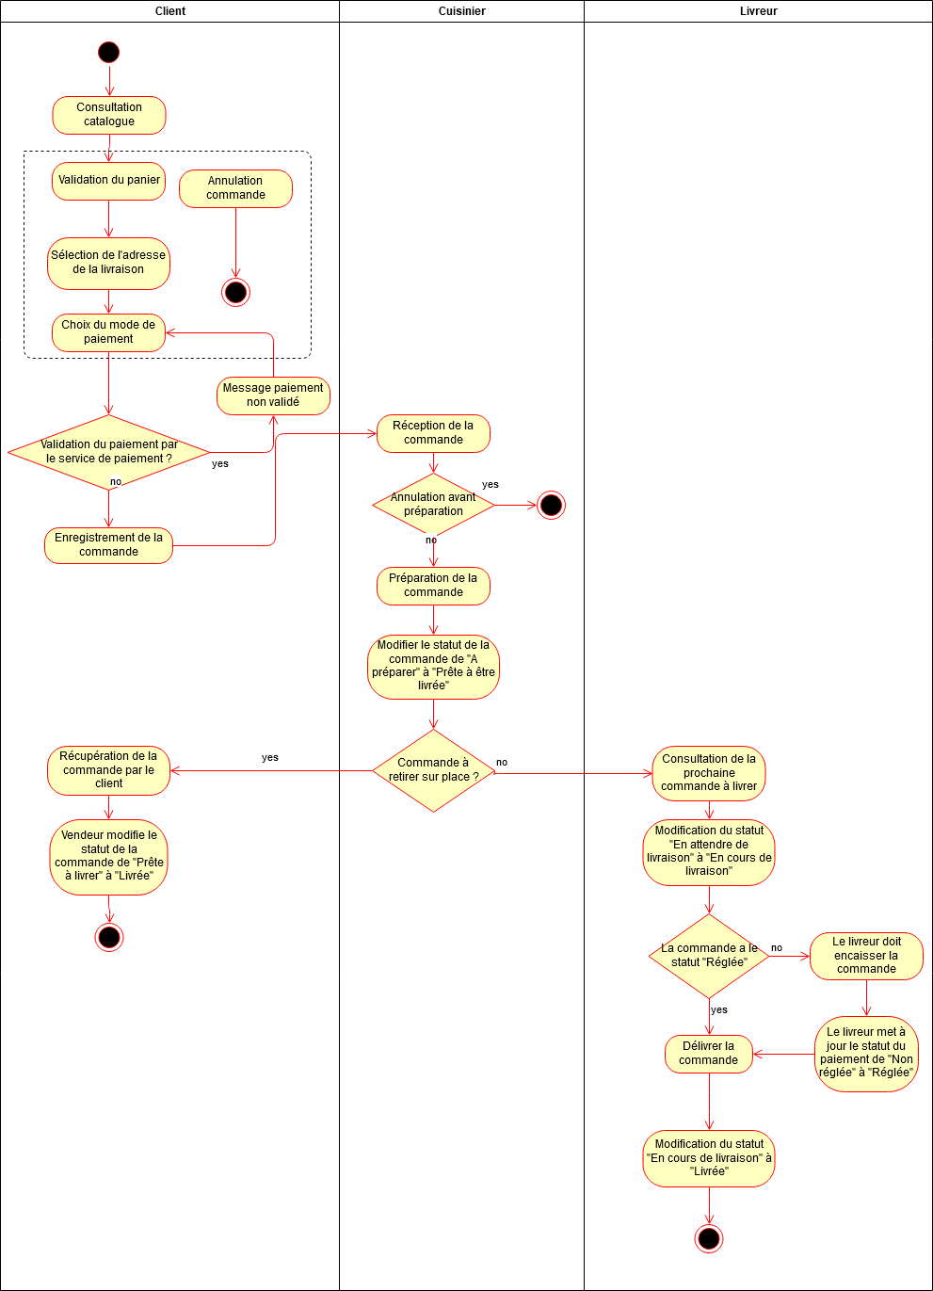

# Proposition de la réalisation technique de la solution

Pour développer une application conforme aux spécifications fonctionnelles ci-présentes, nous pouvons vous proposer d’utiliser les outils suivants :

### Backend

* Le langage de programmation Python (version 3) permet de couvrir les différentes fonctionnalités pour couvrir la structure du projet.
* Le *framework* Django, version 2.2.5 et basé sur Python, permet de développer l’interface web où le client pourra consulter le catalogue et passer commande.
* Pour stocker les données de l’application, on pourra utiliser un système de gestion de base de données relationnel. PostgreSQL est doté de nombreuses fonctionnalités, et il est d’autant plus envisageable si le volume des données est important. Il fonctionne sur les principaux systèmes d’exploitation. Postgres est, de plus, couramment utilisé par les utilisateurs de Python.

Les deux interfaces, clients et équipe professionnelle, enverront leurs données à la même base de données.

### Interface client Frontend

Pour l’interface web que le client utilisera, nous pouvons proposer deux choix selon les besoins : le framework Angular et la bibliothèque React.

* Angular : framework officiel de JavaScript. Nombreuses solutions prêtes à l’emploi.
* React : bibliothèque développée par Facebook qui traite les vues. Plus flexible qu’Angular. Certains modules peuvent être rajoutés pour que React fonctionne comme un framework standard, comme Redux et Flux.

Dans une optique de rapidité de mise en place de la solution, Angular (version 8) offre donc l’avantage de fournir des solutions prêtes à être intégrées.

### Backoffice pour l'équipe professionnelle

On peut créer un URL pour l’accès aux fonctions professionnelles : par exemple “oc-pizzeria/acces_equipe”. Ici, l’équipe professionnelle pour avoir accès aux différentes fonctionnalités (gestion des stocks, commandes clients, …) et espaces (pour les commandes et recettes pour le cuisinier, par exemple).

### Application mobile pour le livreur

Il est pertinent pour le livreur d’avoir son application mobile étant donné qu’il sera en déplacement. Elle permettra de recevoir les commandes et notifier directement le statut de la livraison, et pourra permettre de géolocaliser le livreur.

Elle peut être développée pour smartphone et tablette. Deux systèmes peuvent être envisagés :

* iOS : les applications iOS fonctionnent sur Objective-C et Swift. Elles sont plus adaptées qu’Android concernant l’esthétique et les performances graphiques. Le processus de développement est légèrement plus cher que sur Android.
* Android : les applications Android fonctionnent sur Java. Elles sont plus concentrées sur les paramètres de son hardware.

Concernant le hardware, un smartphone ou tablette sous Android (version 9 ou 10) sera moins coûteuse qu’un iPhone ou iPad. Pour l’usage relativement restreint que les livreurs en feront ainsi que le risque de dégradation encouru, il peut être pertinent de choisir des appareils fonctionnant sous Android avec un prix moins élevé qu’un iPhone.